4.4. Excelへの予測エクスポート
GMDH Streamlineには、数多くのレポートがあります。その中には最終予測レポートがあります。このレポートは、統計的予測値とユーザーの調整値で上書きした予測値が保存されています。これが、GMDH Streamlineの需要計画になります。
最終予測レポートは、 レポートタブにあります。このレポートはデフォルトで表示されます(下記の図を参照)。
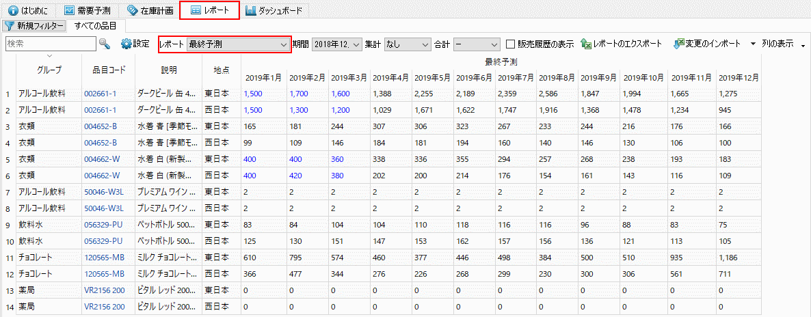
予測値の上書き値は、すべて青文字で表示されます。
エクスポート前に、品目別、 地点別、チャネル別、ABC分析別、品目分類別、または集計コントロールに表示されるオプション別に一括集計できます(下記の図を参照)。
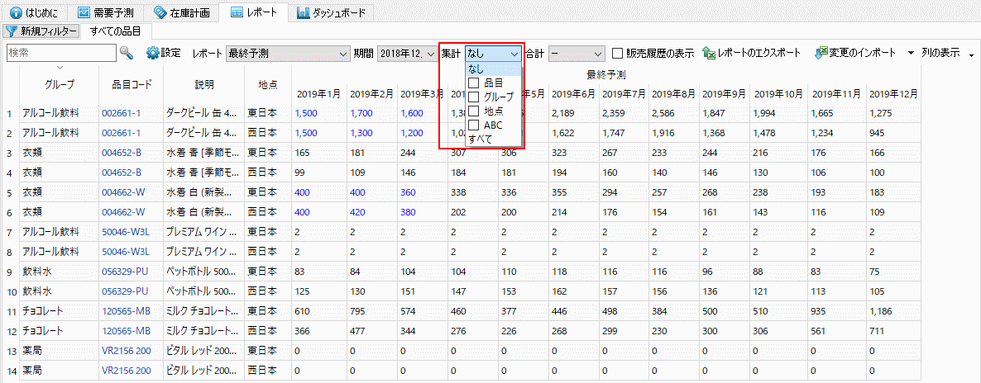
さらに、合計コントロールから、四半期や年で合計できます(下記の図を参照)。
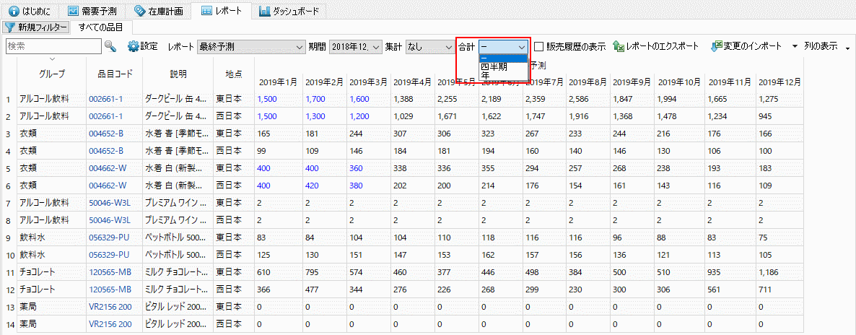
選択レポート一覧にあるレポートは、すべてExcelにエクスポートできます。
レポートツールバーにあるレポートのエクスポートボタンをクリックして、最終予測レポートをエクスポートしてみます。
レポートテーブルがExcelファイルにエクスポートされ、保存と表示が自動で行われます(下記の図を参照)。
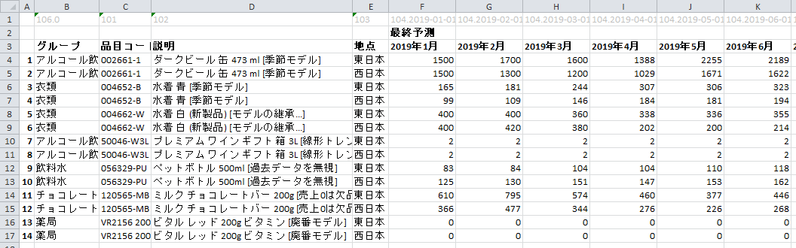

次へ: ユーザー自身の調整
PDFダウンロード
Tracedump:
newBaseSize: 16pt
newBaseSizeInPt: 16

